Örtliches Verfahren
Local Procedures

Österreichische Segelflug Staatsmeisterschaft 2021
der FAI Klasse
Standard
und
Österreichische Segelflugmeisterschaft 2021
in der Club- und 15m Klasse

29.05.‐05.06.2021
in St. Johann / Tirol - LOIJ

Der Bewerb wird in Anlehnung an den
FAI Sporting Code / Section 3 – Gliding,
Annex A, aktuelle Fassung,
durchgeführt.

A EINZELHEITEN ZUR MEISTERSCHAFT

Name der Veranstaltung
Österreichische Segelflugstaatsmeisterschaft 2021 in der FAI Klasse Standard und
Österreichische Segelflugmeisterschaften 2021 in der Club- und 15m Klasse

Veranstalter: Ausrichter:
Österreichischen Aero-Club Fliegerclub St. Johann in Tirol
Sektion Segelflug Flugplatz St. Johann
Prinz Eugen Straße12 Reitham 2
A-1040 Wien A-6380 St. Johann

Ort der Veranstaltung
Flugplatz St. Johann/Tirol ICAO: LOIJ
N 47 31 2 / E012 27 0
Elev 670 m / 2198 ft (MSL)
RWY 13 / 31
Frequenz 120,355 Mhz

Zeitplan
Termin für vorläufige Anmeldungen:
Termin für endgültige Anmeldungen:
Offizielles Training
Registrierungsschluss
Eröffnungs-Briefing (Pflichtbriefing):
Eröffnungs-Feier am Flugplatz:
Wettbewerbsflüge:
Abschlusszeremonie und Siegerehrung:

Namen und Funktionen des Ausrichterpersonals
Wettbewerbsdirektor (Wettbewerbsleiter)
Stellvertreter des Direktors
Tasksetting

Meteorologie
Verantwortlich für die Auswertung

Jury
Die Jury wird von der Wettbewerbsleitung bis zum Beginn des Wettbewerbes nominiert.
Die Jury besteht aus dem Präsidenten und 2 Mitgliedern.
Die Jurymitglieder dürfen nicht als Pilot teilnehmen oder der Wettbewerbsleitung angehören.

Adressen für Schriftverkehr und Teilnehmermeldungen
Österreichischer Aero Club – Sektion Segelflug
Prinz Eugen Strasse 12
1040 Wien
Telefon: +43 1 5051028 DW 75 (Gerda Seidl)
Bürozeit: Mo – Fr 08.00 bis 12.30 Uhr
e-Mail: seidl.gerda@aeroclub.at
Homepage
Nennungen:
Flugeinreichung:
1 B ALLGEMEINES

1.1 Ziel des Wettbewerbes

  - a Die Ermittlung des Österr. Staatsmeisters und Siegers in der Standard –Klasse, sowie Ermittlung der
Sieger in der Club- und 15m Klasse

  - b Vertiefung von Freundschaften zwischen Segelfliegern

1.2 Generelle Informationen

1.2.1 Der Wettbewerb wird nur als solcher gewertet, wenn in der jeweiligen Klasse am ersten Tag mindestens 10 Piloten teilgenommen haben und mindestens ein gültiger Wertungstag absolviert wurde. Bei einer Wertung als Österr. Staatsmeisterschaft oder Österr. Meisterschaft, müssen 6 Piloten mit österr. Staatsbürgerschaft teilnehmen.

1.2.2 Der bestplatzierte Pilot ist Sieger der jeweiligen Meisterschaft. Bei der Wertung für die
Österr. Staatsmeisterschaft ist Österr. Staatsmeister der bestplatzierte Pilot,
mit österr. Staatsbürgerschaft.
Jeder Österr. Staatsmeister erhält die Medaille der BSO.
Ehrenpreise und Pokale werden entsprechend ihrer Anzahl vergeben.

1.2.4 Die offizielle Sprache im Rahmen des Wettbewerbes ist Deutsch.

1.3 Wertungsklassen

1.3.1 Club-, Standard- und 15m-Klasse

Mischklassen:
Sind in einer Klasse bis zum 24.04.2021 weniger als 10 Teilnehmer genannt, wird diese Klasse gemeinsam mit der nächst höher oder niedriger gereihten Klasse zu einer Mischklasse zusammengelegt, je nachdem welche weniger Teilnehmer hat.
Sind in dieser Mischklasse noch immer weniger als 10 Teilnehmer, werden diese mit der dritten Klasse zu einer entsprechenden Mischklasse zusammengelegt.

1.3.2 Im Falle der Zusammenlegung zu einer Mischklasse, wird mit dem AUSTRO-INDEX (siehe Handicap-
Liste ANHANG 1, siehe auch Pkt 8.2.4) gewertet.
WICHTIG: In der Cub-Klasse ist Wasserballast untersagt !!!
WICHTIG: Werden die Standard- und 15 m Klassen in einer Mischklasse gewertet,
so ist die MTOW für alle Flugzeuge in dieser Klasse MAX. 525 kg“
WICHTIG: Wird die Club-Klasse in einer der Mischklassen gewertet, so ist in dieser Mischkkasse Wasserballast untersagt.

Es können für alle Klassen die selben Aufgaben gestellt werden.

1.4 Zusätzliche Sicherheitsregeln

1.4.2 Der Veranstalter behält sich das Recht vor, den Wettbewerb abzusagen oder abzubrechen,
sofern unvorhersehbare Umstände dies notwendig machen.
Der Veranstalter anerkennt keine, wie auch immer gearteten Ersatzansprüche von Teilnehmern,
die mit der Durchführung, der Absage oder einem Abbruch zusammenhängen.

Die offizielle Wettbewerbskarte wird vom Veranstalter allen Piloten kostenlos zur Verfügung gestellt.
Diese ist von den Piloten mitzuführen.
Der Sicherheitsausschuss besteht aus mindestens einem Vertreter des Ausrichterpersonals und
den Pilotensprechern.
Die Pilotensprecher werden beim ersten Briefing aus den Reihen der Teilnehmer gewählt
(1 Pilotensprecher / Klasse ).
Die Aufgabe der Pilotensprecher ist es, der Wettbewerbsleitung beratend zur Seite zu stehen und die Interessen von Piloten und Helfern wahrzunehmen. Die Pilotensprecher können auch bei der Aufgabenstellung beratend hinzugezogen werden.

1.4.3 Nationale Forderungen für Dopingtest
Es gelten folgende Richtlinien unter: www.nada.at
Anmerkung:
Alkohol ist nur im Wettkampf verboten.
Die Feststellung erfolgt durch Atem- und/oder Blutanalyse.
Der Grenzwert (Blutwerte), ab dem ein Verstoß vorliegt, beträgt 0,10 g/l.

1.4.5.3 Wettbewerbsgebiet, Verbotene Lufträume und Höhenlimits
Das Meisterschaftsgebiet wird beim Eröffnungsbriefing festgelegt.
Die Grenzen des Meisterschaftsgebietes sind in der Luftraum-Datei definiert, die vor
Beginn des Wettbewerbes veröffentlicht wird.
Nicht aktive Lufträume und entsprechende Höhenlimits werden beim Tagesbriefing bekannt gegeben. Maximale Abflughöhen siehe Pkt 7.4.5 b

3 C Nationale Mannschaften bzw. Nennungen

3.2 Voraussetzungen für die Teilnahme:
Mindestens 100 Segelflugstunden und Streckenflugerfahrung.

3.4.1 Mit der Anmeldung zum Bewerb erklärt sich der Pilot mit dem „Örtlichen Verfahren“
einverstanden, des Weiteren stimmt er für sich und seinen Helfern der Veröffentlichung allfälliger
Foto- / Filmaufnahmen, im Zusammenhang mit dem Wettbewerb, zu.

Jeder Pilot soll während der gesamten Dauer des Wettbewerbes über Helfer verfügen.
Mitarbeiter des Ausrichters sollen nicht als Helfer herangezogen werden.
Während des Startvorgangs muss jeder Pilot über mindestens einen Helfer verfügen.

Nennungen sind bis zum 24.04.2021 nur mittels des Online Formulars einzureichen bei
https://rhu3.at/igcupl/sfa/?xx=ssm2021loij

3.4.2 Nenngeld
Das Nenngeld beträgt EUR 250,-, sowie für Junioren, bis zum 25. Lebensjahr, EUR 200,- und
ist auf folgendes Konto zu überweisen:
Konto
Bank
IBAN
BIC
Das Nenngeld ist bis spätestens eine Woche nach Abgabe der Nennung zu überweisen.
Es gilt die Reihenfolge der Anmeldung und die Reihenfolge der Einzahlung des Nenngeldes.
Verspätete Nennungen können nur berücksichtigt werden, wenn noch Startplätze verfügbar sind.

Bei Zurückziehung der Nennung, bis spätestens 21.05.2021 (1 Woche vor Wettbewerbsbeginn), wird
das Nenngeld rückerstattet. Bei späterer Absage verfällt das Nenngeld zugunsten des Ausrichters.

Es werden folgende Leistungen geboten:
- Organisation des Wettbewerbes
- Bereitstellung der notwendigen Unterlagen und Formulare
- Laufende Information über Wetter und Ergebnisse

3.4.3 b Annahme von Nennungen
Gemäß Rangordnungsliste sind alle Piloten der österr. Nationalmannschaft fix qualifiziert. (18 Piloten + 5 Junioren). Die restlichen Plätze werden nach Eingang der vorläufigen Nennung gereiht. Bei Überschreiten der erlaubten Höchstteilnehmerzahl haben die österr.Teilnehmer in der Reihenfolge der Platzierung in der österr. ROL das Recht teilzunehmen.
Eventuelle Ersatzpiloten werden bis zum 01.05.2021 verständigt, ob ihre Teilnahme möglich ist.

3.4.3 c Höchstteilnehmerzahl insgesamt
Die max. Teilnehmerzahl, über alle Klassen, ist mit 35 Teilnehmern begrenzt
Junioren werden in die Teilnehmerzahl mit eingerechnet.

3.5.4 b Gültige Dokumente, die an Bord mitzuführen sind
- Segelfluglizenz SFCL, Medical
- Personaldokument (Reisepasse oder Personalausweis)
- Funksprechzeugnis
- Eintragungsschein (Certificate of Registation) oder „permit to fly“
- Lufttüchtigkeitszeugnis (Certificate of Airworthiness)
- Nachprüfungsbescheinigung ARC ( Airworthiness Review Certificate)
- Haftpflichtversicherung (gültig auch für Wettbewerbe)
- Bewilligungsbescheid für Funkgeräte (Aircraft Station Licence)
- Betriebshandbuch
- Bordbuch
- Flugbuch
- Offizielle Wettbewerbskarte (wird vom Veranstalter kostenlos zur Verfügung gestellt)

Ausländische Teilnehmer müssen gegebenenfalls die Anerkennung ihrer Dokumente vorlegen.

3.6.1 Verlangte Deckungssummen für die Haftpflichtversicherung
Der Halter des Luftfahrzeugs oder des selbständig im Fluge verwendbaren Luftfahrtgeräts haftet für jeden Unfall entsprechend dem für den Abflug zugelassenen Höchstgewicht
(Maximum Take-Off Mass – MTOM) bis zu folgenden Beträgen:
1. MTOM von weniger als 500 kg 750 000 SZR;
2. MTOM von weniger als 1.000 kg 1 500 000 SZR;
Für Doppelsitzer ist eine abgeschlossene Luftfahrt-Unfallversicherung für den
Fluggastsitzplatz in Höhe von 100 000 SZR nachzuweisen.

3.6.2. Jeder Teilnehmer muss eine Unfallversicherung mit Wettbewerbseinschluss nachweisen.

4 D Ausrüstung / Technische Erfordernisse

4.1.1 b + c Vorgeschriebene zusätzliche Ausrüstung
An Bord mitzuführen sind:
- Ein betriebstüchtiger Fallschirm

- Ein zugelassener und funktionsbereiter Notsender:
ELT (Emergency Locator Transmittor) oder
PLB (Personal Locator Beacon)
- Antikollisionsgeräte, wie FLARM, siehe Anmerkung *)
- Ein von der IGC anerkannter GNSS Flugdatenschreiber (bei Motorseglern mit Motorsensor)
- Backup-System: Ein von der IGC anerkannter GNSS Flugdatenschreiber
(bei Motorseglern mit Motorsensor) wird empfohlen
- Ein zugelassenes Funkgerät
*) Antikollisionsgeräte (FLARM) dürfen während des Wettbewerbsfluges nicht ausgeschaltet werden.Es bleibt allerdings dem Piloten überlassen, ob er Flarm im „stealth mode“ betreibt oder nicht.

Jedes Flugzeug muss für das gesamte Training und dem Wettbewerb korrekt im OGN (Open Gliding Network) registriert sein, um eine ständige öffentliche Positionsaufzeichnung zu gewährleisten.

4.1.1 d Markierungen zur besseren Erkennbarkeit
Eine Warnlackierung am Ende der Tragflächen, Winglets oder auf der Rumpfspitze ist
verpflichtend. Flugzeuge ohne Warnlackierung müssen mit Leuchtfolien beklebt werden oder mit einem LED- Anti-Kollisionslicht ausgerüstet sein.

4.1.2 Instrumente die ausgebaut werden müssen
Instrumente für das Fliegen ohne Bodensicht müssen ausgebaut bzw. deaktiviert werden.
Dazu gehören insbesondere künstlicher Horizont, Wendezeiger sowie Bohli, Schanz oder
KT1 Kompass.

4.2.1 Maximales Abfluggewicht
Zusätzlich zu den durch das Lufttüchtigkeitszeugnis des Segelflugzeugs auferlegten Grenzwerten, sind die Grenzwerte für die maximale Startmasse (MTOM) und die Flächenbelastung einzuhalten.

4.2.2 Wiegeverfahren für Segelflugzeuge
Der Veranstalter behält sich das Recht vor, die Flugzeuge einzeln oder in Gruppen vor den
jeweiligen Starts jederzeit auf ihr Abfluggewicht nachzuwiegen.

4.3.2 Wettbewerbskennzeichen
Das Wettbewerbskennzeichen besteht aus max. drei Zeichen (Buchstaben oder Zahlen;
Kombination ist möglich) und ist beidseitig am Seitenleitwerk, einfarbig, in gut sichtbarer Größe
anzubringen.

4.3.3 Wird das gleiche Wettbewerbskennzeichen zweifach genannt, so muss jener Pilot sein Zeichen verändern, dessen Nennung später eingetroffen ist.

5 E Allgemeine Flugverfahren

5.1 Wolkenflug und nicht genehmigte Kunstflüge sind verboten. Alle Manöver in der Luft und
am Boden, die andere gefährden, müssen vermieden werden und sind zu bestrafen.
Der Wettbewerbsleiter darf einen Wettbewerbsteilnehmer wegen Fehlverhaltes oder Regelverletzungen bestrafen oder disqualifizieren. (SC 3 Annex A gemäß
“8.7 List of approved penalties” (ANHANG 2).

5.3.1 c Funkfrequenzen für den Wettbewerb
Offizielle Wettbewerbs-Funkfrequenz: wird beim Eröffnungsbriefing bekannt gegeben
Weitere, für den Ablauf des Wettbewerbes erforderliche Funkfrequenzen (Frequenzen für Start, Abflug, Ziellinie, Landung, für die Klasse, etc.) werden spätestens beim Eröffnungsbriefing bekanntgegeben.

6 Aufgaben

6.1 Aufgaben die gestellt werden
Rascing Task (RT) Rennaufgabe mit festgelegten Wendepunkten
Assigned Area Task (AAT) Geschwindigkeitsaufgabe mit festgelegten Gebieten

7 F Wettbewerbsverfahren

7.1. e Vorschriften für das Ablassen von Wasserballast vor dem Start
Wasserballast darf am Grid abgelassen werden.

7.2.2 Grenzen des Wettbewerbsflugplatzes
Als Grenze des Wettbewerbsflugplatzes gelten die behördlich genehmigten Flächen des Zivilflugplatzes St. Johann/Tirol. Der Wettbewerbsflugplatz ist nicht umzäunt.

Die Grenzen des Wettbewerbsflugplatzes werden spätestens zum Eröffnungsbriefing allen Teilnehmern zur Kenntnis gebracht.
Die aktuelle ZFBO des Flugplatzes St. Johann/Tirol ist zu beachten (Aushang vor Ort).
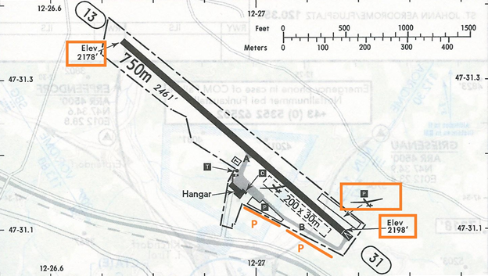

Foto: Flugplatz St. Johann/Tirol

7.2.2 a Das Rücklandefeld befindet sich – wenn möglich auf der Piste – sonst im Außenlandefeld
(200 x 30 m) im südlichen Bereich der Hauptpiste.

7.2.2 b Eine Landung bzw. Motorinbetriebnahme außerhalb der Grenzen des Wett-
bewerbflugplatzes berechtigt nicht zu einem Neustart.

7.3.1 Startverfahren
Jeder Wettbewerbsteilnehmer hat max. 3 Starts pro Wertungstag zur Verfügung.
Segelflugzeuge und nicht eigenstartfähige Motorsegler werden geschleppt.
Die Startreihenfolge wird beim Briefing bekannt gegeben.
Die Schlepphöhe und der Ausklinkpunkt werden beim Briefing bekannt gegeben.
Ein frühzeitiges Ausklinken ist nur aus Sicherheitsgründen erlaubt.

7.3.2 Startverfahren für Motorsegler
Für selbst startende Motorsegler wird das Startverfahren (Start, Route, Höhe am Endpunkt bzw. Unterschreiten der vorgegebenen Höhe am Endpunkt nach Abschalten des Motors) beim Briefing erläutert.
Anmerkung: Vor dem Erreichen des Endpunktes darf der Motor vorzeitig auch oberhalb der vorgegebenen Höhe abgestellt werden, sofern anschließend ohne Verzögerung bis zum Endpunkt weiter geflogen und dort auch die vorgegebene Höhe unterschritten wird.

Motorsegler, die sich schleppen lassen, müssen den Nachweis über die ENL Loggeraufzeichnung
mit Abgabe des ersten Loggerfiles (spätestens vom 1. Wettbewerbstag) erbringen. Dies gilt auch für Back-up Systeme.

7.3.2 c Wiederstart eines Motorseglers:
Eigenstartfähige und nicht eigenstartfähige Motorsegelflugzeuge müssen für einen nochmaligen
Start nicht landen. Die Wettbewerbsleitung muss vor dem Anstarten des Triebwerks über Funk informiert werden.
Die Anstartphase des Triebwerkes hat bei einem Überflug über dem Flugplatz LOIJ in einem Höhenband von 970m NN bis 1270m NN über Platz zu erfolgen.

7.4.3 Arten und Definitionen der Abflüge, die genutzt werden

7.4.3 a Gerade Abfluglinie mit einer Länge von 20 km (= 10 km Radius)

7.4.5 a Funkverfahren für den Abflug
Die Öffnung der Abfluglinie wird auf der Wettbewerbsfrequenz allen Teilnehmern bekannt gegeben.

Sprachregelung:
„Die Startlinie der xx-Klasse (z.B. Standard) wird in 15 min, in 10 min, in 5 min eröffnet“
(muss nicht bestätigt werden)
„Die Startlinie der xx-Klasse (z.B. Standard) ist geöffnet.“

Wird die Aufgabe neutralisiert, so wird dies auf der Wettbewerbsfrequenz mitgeteilt.

7.4.5 b Höhenverfahren bei den Abflügen
Die maximale Abflughöhe und Abfluggeschwindigkeit wird beim Briefing bekannt gegeben und
wird im Aufgabenblatt angeführt.

7.7.1 a Instruktionen für reale Außenlandungen
Bei einer realen Außenlandung ist unverzüglich telefonisch die Wettbewerbsleitung in
Kenntnis zu setzen.
Das Hochladen der Flugwegdatei (*.IGC File) hat, wie in Punkt 7.11 beschrieben, innerhalb von 45 Minuten zu erfolgen.

7.7.2 Virtuelle Außenlandungen
Es ist möglich, mittels einer virtuellen Außenlandung (auch Beginn der Motornutzung) eine Tagesaufgabe abzubrechen. Bei der virtuellen Außenlandung wird unter Berücksichtigung aller aufgezeichneten Positionsfixes die virtuelle Außenlandeposition ermittelt, mit der sich die größte Wertungsdistanz ergibt.

Eine virtuelle Außenladung ist auch bei einem lateralen oder vertikalen Einflug in Lufträume
gegeben, die Beschränkungen unterliegen und für den Wettbewerb gesperrt sind. .

Eine Luftraumverletzung vor dem Abflug wird als virtuelle Außenlandung vor dem Abflug gewertet,
mit 0 Punkten in der Tageswertung.

7.7.3 Vorkehrungen und Erfordernisse für Rückholung per F-Schlepp
Rückschlepps von Flugfeldern und Flugplätzen sind erlaubt.

7.8.2 Arten und Definitionen der Zielüberflüge, die genutzt werden
7.8.2 a Der Zielkreis
ist ein Zylinder mit 4 km Durchmesser ( Radius = 2 km), vom Flugplatzbezugspunkt und einer
Mindesthöhe von 1000m NN.
Innerhalb der letzten 30 Sekunden darf diese Höhe nicht unterschritten werden.
Ein Hochziehen wird wie gefährliches Fliegen bestraft. (Strafe gem. SC Annex A –Ziff.8.7,
siehe ANHANG 2)
Die Unterschreitung der Mindesthöhe beim Einflug in den Zielkreis wird mit einem Strafpunkt pro Meter bestraft, maximal die erreichten Geschwindigkeitspunkte.

Abweichende Einflugverfahren, werden bei Bedarf spätestens zum Eröffnungsbriefing bekanntgegeben.

7.8.4 a Verfahren für den Einflug in den Zielkreis
9 km zum Flugplatzbezugspunkt LOIJ (7 km vor Einflug in den Zielkreis) hat sich der
Teilnehmer auf der Zielkreisfrequenz, unter Angabe seines Wettbewerbskennzeichens, zu
melden.
Sprachregelung: „St. Johann Flugplatz, xx (Wettbewerbskennzeichen) 9 km zum Flugplatz“
Die Wettbewerbsleitung bestätigt die Anmeldung, nicht aber den Einflug.

Direkt landende Flugzeuge haben sich auf der Landefrequenz zu melden.

7.10 Verfahren für die Landung
Das Landeverfahren wird beim Briefing erläutert.
Auf der Flugplatzbetriebsfrequenz (120,355 Mhz) werden zusätzliche Informationen gegeben.
Nach der Landung ist das Landefeld umgehend zu räumen. .
Den Vorgaben der Flugbetriebs- bzw. Startleitung ist unbedingt Folge zu leisten.

7.11 Abgabe der Flugdokumentation
Flugwegdateien sind so bald als möglich, spätestens aber 45 Minuten nach der Landung,
auf die beim Eröffnungsbriefing bekannt gegeben Webseite, hochzuladen (Upload).

8 G Punktewertung und Strafpunkte

8.1 Art des Wertungssystems
Die Wertung aller Aufgaben erfolgt nach dem 1000 Punkte Wertungssystem.

8.2.4 Index-Liste: Es wird mit dem AUSTRO - INDEX V3e gewertet“ (siehe ANHANG 1)
Siehe auch Punkt 1.3.2

8.7 Liste der genehmigten Strafepunkte gem. SC Annex A - Ziff. 8.7 (ANHANG 2)

9 H Beschwerden und Proteste

9.1 Beschwerden

9.1.1 Der Zweck einer Beschwerde ist es, ohne der Notwendigkeit eines Protestes, eine Korrektur herbeizuführen.

9.1.3 Jederzeit während des Bewerbes darf der Wettbewerbsteilnehmer dem Wettbewerbsleiter oder dessen Stellvertreter eine Beschwerde einreichen. Eine solche Beschwerde muss unverzüglich behandelt werden.

9.1.4 Die Beschwerde ist schriftlich einzureichen. Der Wettbewerbsleiter wird eine schriftliche Antwort
so schnell wie möglich verfassen.
Wird die Beschwerde abgewiesen, so kann der Wettbewerbsteilnehmer Protest einreichen.

9.2 Protest

9.2.1 Ein Protest welcher sich auf den Code Sportiv oder auf Örtliche Verfahren („Local Procedures“)
bezieht, ist unzulässig. (SC Allgemeiner Teil)

9.2.3 Die Höhe der Protestgebühr beträgt € 100,- und verfällt, wenn dem Protest nicht vollständig
stattgegeben wird.

9.2.4 b Ein Protest gegen die Entscheidung über die Beschwerde muss, mit der Protestgebühr, innerhalb
einer Frist von 14 Stunden (2 Stunden Frist am letzten Wettbewerbstag), dem zuständigen
Funktionär in schriftlicher Form übergeben werden.

9.3 Behandlung der Proteste
Der Wettbewerbsleiter muss den Protest unverzüglich dem Jurypräsidenten zuleiten.

9.3 a Der Präsident der Jury muss innerhalb von 24 Stunden, nach Erhalt des Protestes vom Wettbewerbsdirektor (am letzten Tag so schnell wie möglich), eine Sitzung der Jury einberufen
und einen Beschluss verfassen.

9.3 c Der Wettbewerbsleiter ist an die Beschlüsse der Jury gebunden.

9.4 Rechtsmittel
Gegen die Entscheidung der Jury ist eine Berufung an die ONF - Segelflug möglich.
Die Entscheidung der ONF- Segelflug ist endgültig.

ÖAEC - ONF-Fachdelegierte |  | OAEC – Sektion Segelflug
Horst Baumann |  | Bundesektionsleiter
Herbert Pirker |  | Michael Gaisbacher

Wien, am 21.12.2020

ANHANG 1 Handicap-system – AUSTRO - INDEX V3e
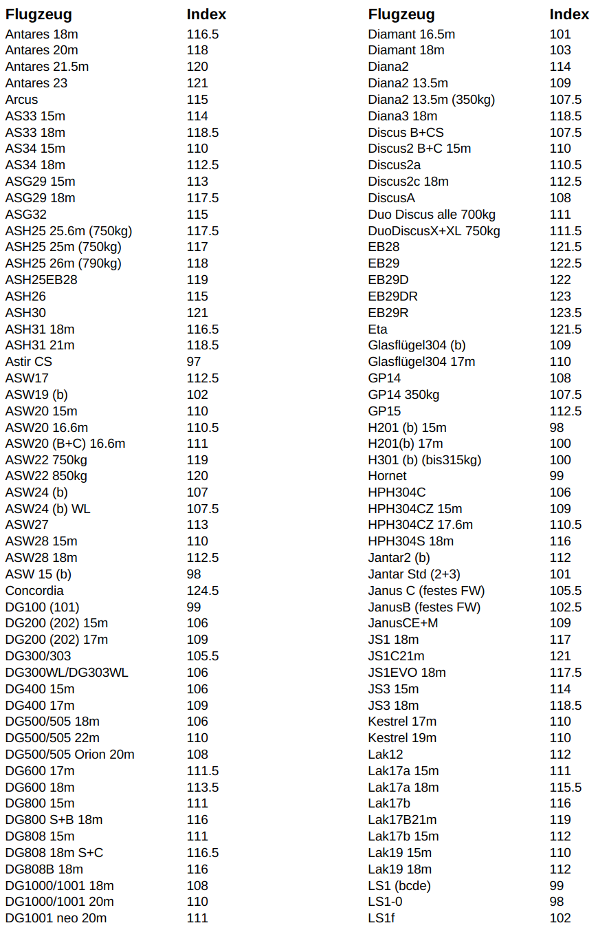
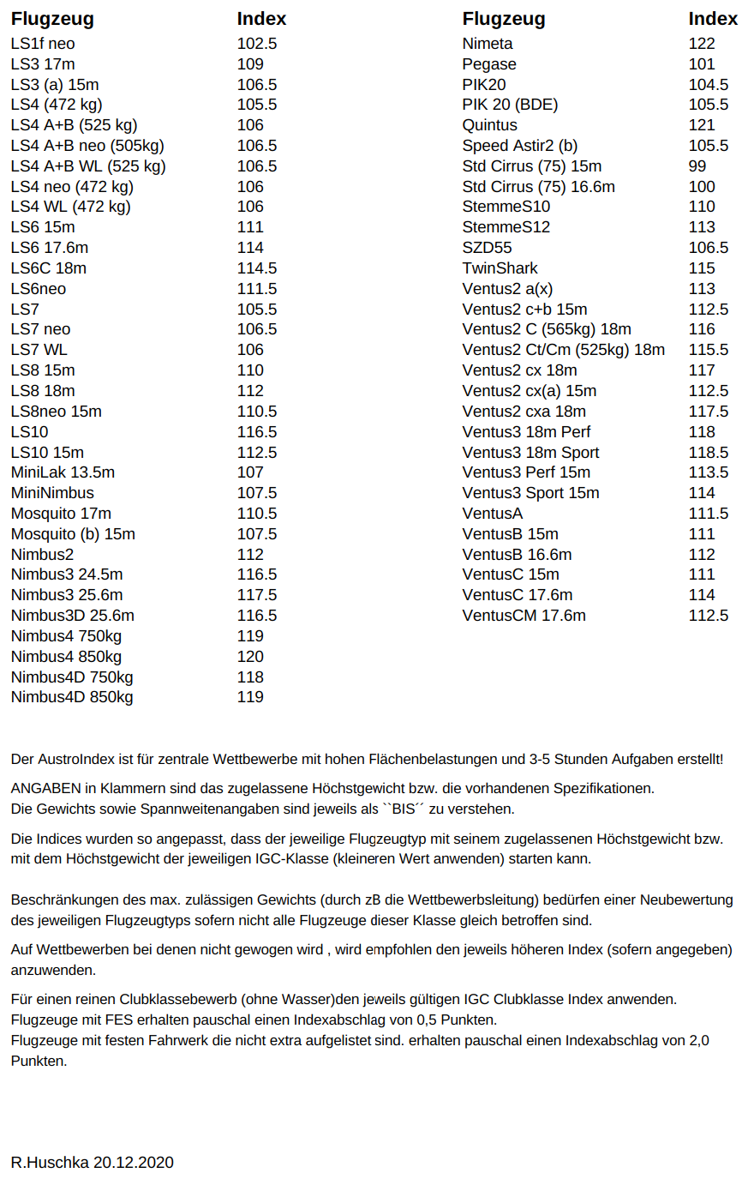
ANHANG 2
- SC Annex A –Ziff.8.7 (Strafen)
